中国重汽集团员工团体意外险项目

招
标
文
件

二〇二六年九月
本文件版权归重汽集团保险经纪有限公司所有，严禁外传和盗用

一、 招标公告
受中国重型汽车集团有限公司（简称“中国重汽集团”）委托，重汽集团保险经纪有限公司作为招标人，拟进行中国重汽集团员工团体意外险项目统一招标。具现将具体事项通告如下：
（一）招标范围
中国重汽集团员工团体意外险，根据公司实际经营情况分为2个保险方案（见下表），该项目共有员工人数约3.2万人，其中：选择保险方案1投保的员工人数约2.5万人，选择保险方案2投保的员工人数约7000人，最终实际投保人数根据各权属公司实际情况确定。该项目采取“统招分签”的模式，即通过本次招标确定2个保险方案的保障条件及费用标准，中国重汽集团各权属公司根据实际安排进行投保，单独出具保单并付费。
该项目所涉及投保人分布于国内不同省市地区，被保险员工不再细分工种，中标单位需确保可承保异地业务，请各投标人按照下列方案分别报出年保费标准和短期（按月）收费标准。
保障内容 | 保额（万元）
保障内容 | 保险方案1 | 保险方案2
意外身故/伤残 | 40
民航客机交通意外身故/伤残 | 100
火车轮船交通意外身故/伤残 | 22.5
营运汽车交通意外身故/伤残 | 20
疾病身故（无等待期、含既往症） | 10
住院津贴（无免赔，最高180天） | 100元/天
重大疾病（无等待期） | / | 12
住院医疗费用 | / | 6
意外医疗费用 | 3 | 6
注：1、三高试验队人员外出试验期间“意外身故/伤残”保额提高至100万元。
2、住院医疗费用含既往症，报销范围包括甲、乙类药品及诊疗项目，0元免赔，按照100%赔付；意外医疗费用，0元免赔，按照100%赔付。
（二）招标方式
公开招标
（三）投标单位资格要求
1. 具有独立法人资格，持有中国银行保险监督管理委员会核发的经营保险业务许可证，具有从事保险业务的营业执照，且经营范围能够合法承接招标人保险标的、险种的保险公司或经其授权的分支机构（每家保险公司只能授权给一家分支机构）。
2. 投标人总公司注册资本不低于人民币25亿元，2025年保费收入不少于25亿元。
3. 具有良好的商业信誉，未处于财产被冻结、责令停业状态；2023年7月1日至今在经营活动中无重大金融、财经违法行为。投标人在“信用中国”中未列入联合惩戒失信人名单，且在工商行政管理局的《国家企业信用信息公示系统》中查询不存在不良记录。
4.投标人没有被中国重汽集团及其权属公司列入黑名单。
5.投标人的直接或间接股东、法定代表人、董事、监事、高管非中国重汽员工及其亲属。
6.投标人必须是最终投标、签订合同的单位，不得以任何理由将已中标项目以任何形式分包或转包给其他单位。
7.投标人在大型企业员工团意险的承保安排、方案设计、理赔服务、业绩经验等方面应具有相关的资格和能力。
（四）招标文件的获取
1.凡有意参加者，请于2026年9月11日17：00前将以下资料加盖公章的扫描件（放置在一个PDF中）发送至dqcbx@sinotruk.com，并备注联系人及联系方式；招标单位将在提交材料后24小时内通知潜在投标单位是否符合投标条件。
（1）营业执照、保险业务许可证；
（2）法定代表人（负责人）授权委托书（模板见附件1）；
（3）2025年4季度偿付能力证明；
（4）投标人自2023年7月1日至今社会信誉自查承诺（模板见附件2），并附“国家企业信用信息公示系统”、“中国执行信息公开网”、“信用中国”网站查询不存在不良记录的截图（盖公司公章，体现截图日期）；
（5）投标人没有被中国重汽集团及其权属公司列入黑名单的声明；
（6）投标人的直接或间接股东、法定代表人、董事、监事、高管非中国重汽员工及其亲属的声明；
2.招标文件领取方式：以上资料提交并经审核通过后，方可购买招标文件，招标单位通过电子邮件向符合条件者发送电子版招标文件。
（五）投标、开标须知
1. 本次投标采用线上线下相结合的方式，即：应标、投标资料上传、开标、评标均需通过“中国重汽e采通”平台进行操作，其中开标时采用线下现场开标、述标、评标，线上系统同时输入的方式。
2. 时间安排（如有变动，以临时通知时间为准）：
应标：2026年9月11日下午5：00前，在“中国重汽e采通”平台应标，并上传《投标文件--资质标》。
递交投标文件：2026年9月21日上午9：00前，在“中国重汽e采通”平台上传《投标文件--技术标》、《投标文件--商务标》。
开标：2026年9月21日上午9：00，山东省济南市高新区华奥路777号重汽科技大厦现场开标。由授权代表携带安装“中国重汽e采通”平台的笔记本电脑，准时出席开标会。
（五）联系人及联系方式
商务联系人：郭老师 17860606311
技术联系人：王老师13606419552 林老师13869100765
E-mail：dqcbx @sinotruk.com
重汽集团保险经纪有限公司
2026年9月1日

（一）投标文件——资质标
1、法定代表人（负责人）授权委托书
2、承诺函
3、营业执照副本复印件
4、保险业务许可证复印件
5、近三年经第三方机构审计的财务报表
6、2025年偿付能力充足率报告
7、总公司、省分公司2025年经营规模及排名
8、企业近半年完税证明、信用证明材料（征信报告）
9、企业年度纳税信用评价信息（可从电子税务局查询截图，需加盖公章）
10、保密承诺函
11、企业对外担保说明（写明贵单位有无对外担保和质押业务，需加盖公章）
12、近三年内在经营活动中没有违法违纪行为以及被中国重汽集团及其权属公司列入黑名单的声明
13、投标人的直接或间接股东、法定代表人、董事、监事、高管非中国重汽员工及其亲属的声明
14、在“国家企业信用信息公示系统”中无与本项目有关的行政处罚、经营异常和失信信息的声明
法定代表人（负责人）授权委托书

本授权委托书声明： 公司的法定代表人 （姓名）授权 （公司、姓名、职务）为本公司的合法代理人，就中国重汽集团员工团体意外险项目的投标及保险合同的签署，以本公司名义处理一切与之有关的各项事务（包括法律事务），由此产生的法律责任由本公司承担。
本授权书自本公司 年 月 日签章起生效，有效期 。
特此授权。
（附法人身份证明复印件）
（附授权代理人身份证明复印件）
法定代表人/负责人（签字）：
授权代理人（签字）：
职务：
公司名称（公章）：
地址：

承诺函

致：重汽集团保险经纪有限公司

我代表投标单位 公司，在此做如下承诺：
（一）完全理解和接受招标文件的一切规定和要求。
（二）若中标，我方将按照招标文件及我方投标文件（包含澄清函）的具体规定组织承保出单、理赔等工作。若发生拒保等违反合作的行为，接受被列为招标人保险业务黑名单进行管理，取消我方合作资格。
（三）在整个招标过程中，我方若有违反招标文件或本承诺函的行为，贵方可按照招标文件之规定给予惩罚，我方完全接受。
（四）在整个招标过程中及招标结束后，未得到贵方书面同意，我方保证不向任何第三方泄露与本次招标有关的任何信息、资料及内容。
（五）招标文件中所有关于投标单位资格、资信的文件、证明和陈述均是真实的、准确的。若有违背，我方承担由此而产生的一切后果。
（六）本承诺函与保险协议具有同等的法律效力。

投标单位：（公章）

日 期： 年 月 日

SRM非生产供应商注册操作手册

浏览器中输入地址;
https://ecaitong.sinotruk.com:8012/#/login
1.点击立即注册
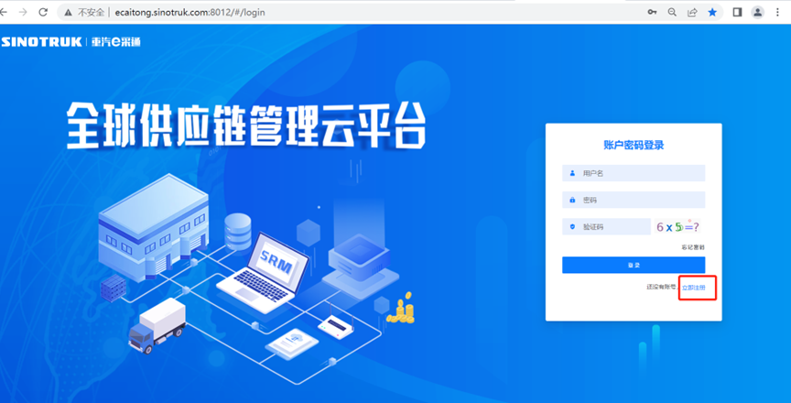
2.填写手机号码（没有注册过的）
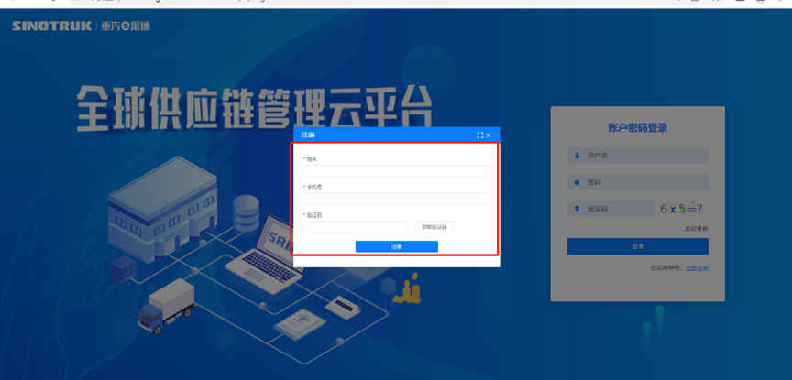
3.注册成功登录这个手机号码的账号进入系统，点击供应商注册
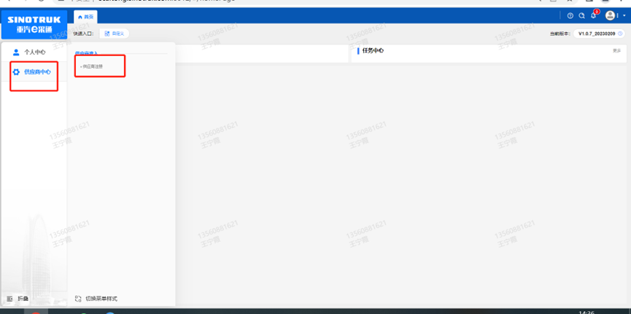
4.点击新增
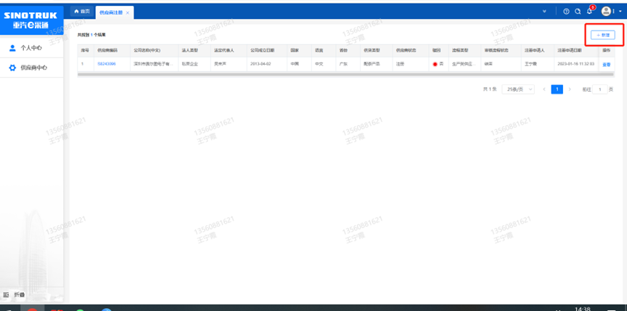
5.按要求填写所有信息，注意非生产类要填写合作单位，最后提交审批

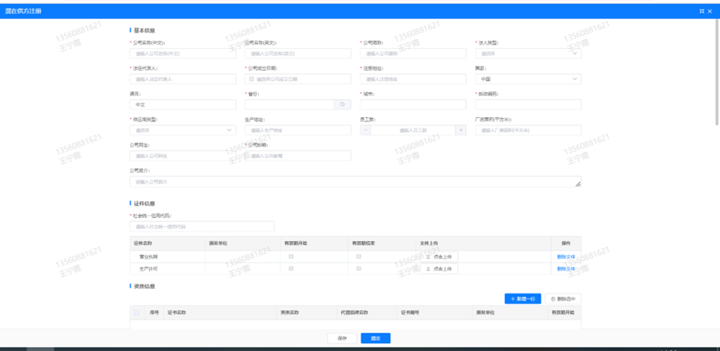
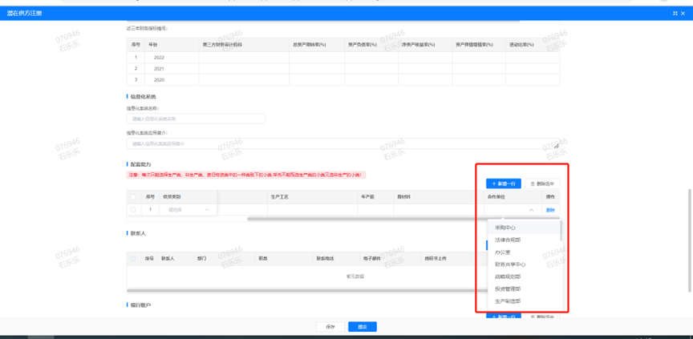

注：
1.“项目名称”和“采购形式编号”见招标公告；
2.配套能力“供货类别”填“直管单位非生产招标 / 服务 / 员工团体意外保险”。

SRM系统供应商用户手册
系统网址：https://ecaitong.sinotruk.com:8012/
用 户 名：gys+供应商代码（注意：注册完毕后，用户名不要用手机号登录）
初始密码：见短信
1.供应商应标
路径：招投标中心-非生产类招投标-供应商应标
点击应标，上传文件之后点击提交。
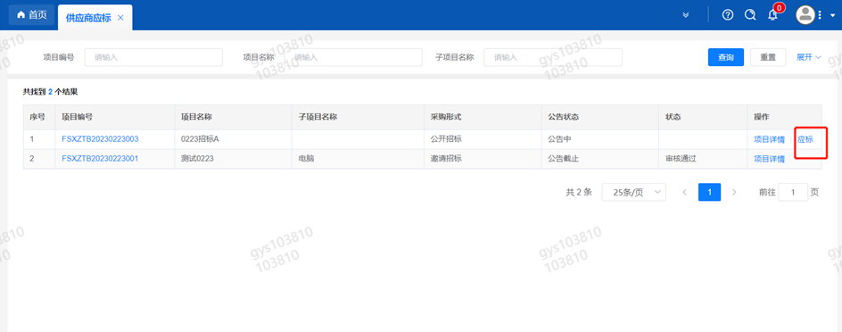

2.供应商投标
路径：招投标中心-非生产类招投标-供应商投标
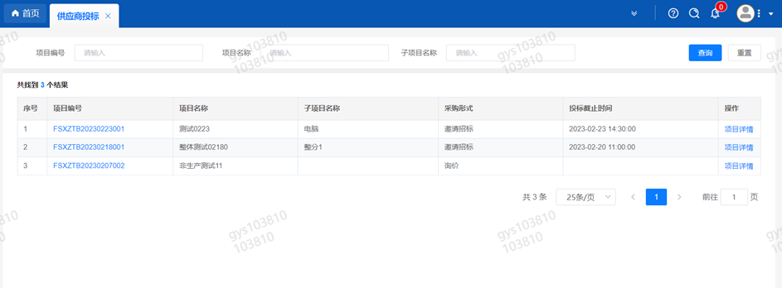
点击投标按钮，进入详情页，输入投标报价并上传相应的附件。
注意：系统内的投标报价单位为“万元”，如开标现场发现填错报价，即直接淘汰。

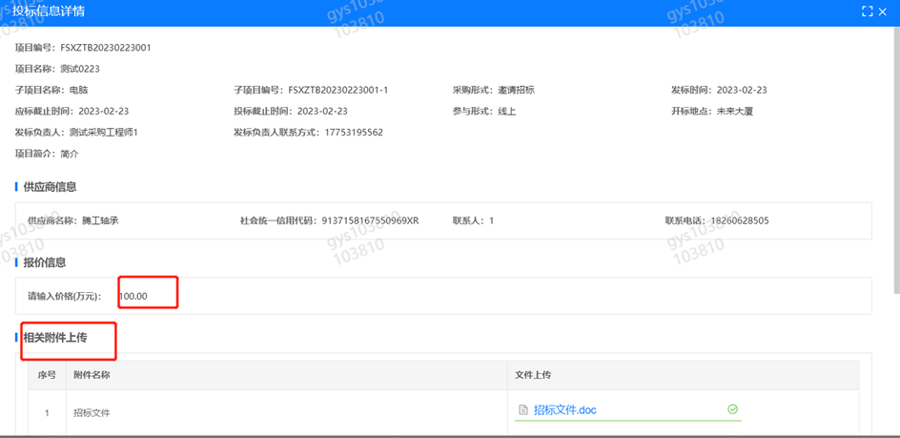
3.供应商技术标澄清函
路径：招投标中心-非生产类招投标-供应商技术标澄清函
点击编辑按钮进入系统，上传技术标澄清函。
开标之后所有投标的供应商都可编辑提交，技术标入围之后 都不可编辑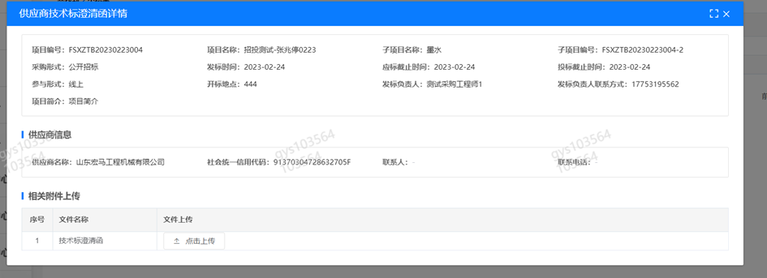
4.供应商报价
路径：招投标中心-非生产类招投标-供应商报价
点击报价按钮进入报价详情界面，请在此轮报价起止时间内报价，否则无法报价。
5.供应商澄清报价
路径：招投标中心-非生产类招投标-供应商澄清报价
招标发起人接收建议价的同时会给供应商发送澄清报价，供应商在此界面进行澄清报价，点击编辑按钮进入澄清报价详细界面，输入价格并上传澄清函，之后点击提交。

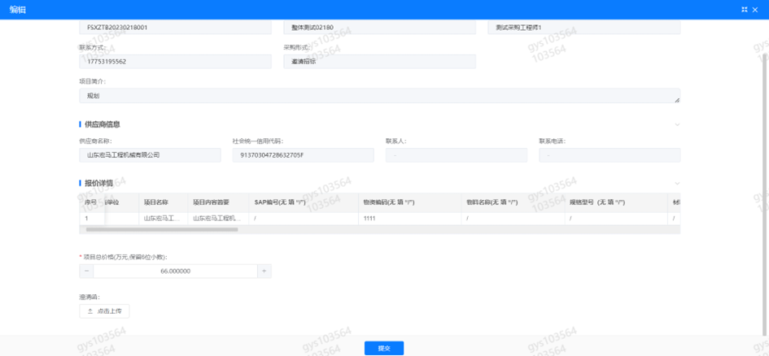
6.供应商查看中标通知
路径：招投标中心-非生产类招投标-中标项目
点击查看进入查看中标项目详情
